Раздел | «Природные явления»
Ф.И.О. учителя: | Зиябекова Жансулу Талаповна
Дата: | 25.01.2022 год
Класс: 4«Б» | Количество присутствующих: | Количество отсутствующих:
Тема урока | Н. Некрасов «Дедушка Мазай и зайцы»  Кто живет у воды, тому наводнение не новость
Цели обучения, которые достигаются на данном уроке (ссылка на учебную программу) | 1.2 Пересказывание произведения  2.5 Оценивание поступков героев литературного произведения  3.1 Составление плана
Цели урока | совершенствовать навык вдумчивого и выразительного чтения на основе изучения отрывка из поэмы

Ход урока
Планируемое время | Действия педагога | Действия ученика | Оценивание | Ресурсы
0-3 минуты | Мотивация.  (К) Прозвенел уже звонок –  Начинаем наш урок.  Открываем все тетрадки,  В книжках нужные закладки.  На вопросы отвечаем,  Когда нужно – замолкаем.  В теме будем разбираться,  Главное – не отвлекаться! | Ученики настраиваются на урок .  Готовят рабочее место. | Педагог наблюдает за участием детей . | 

3-4 минуты | Актуализация жизненного опыта.  (К) Проверка домашнего задания.  – В какое время года бывает наводнение?  – Что происходит во время наводнения?  Целеполагание.  Сегодня на уроке ты вспомнишь, как автор произведения создает образы героев. Ты познакомишься с  произведением Н.А.Некрасова. Будешь определять отношение автора к своему герою, определять  черты характера героя. Будешь тренироваться в правильном, чётком и выразительном чтении. | Ученики вспоминают природные явления. Перечисляют виды. Дают информацию о последствиях наводнении. | При работе  с заданием педагог оценивает у учащихся | https://youtu.be/l3HBtW5nHz0  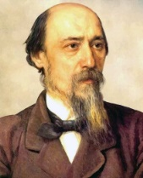
Осмысление  10-15 минут     | Открытие нового.  Знакомство с автором.  Н.Некрасов  Работа над сквозной темой раздела урока «Кто живёт у воды, тому наводнение не новость».  Работа по учебнику.  (П) Учитель предлагает вспомнить приёмы создания образа героя автором произведения.  Работа с учебником.  - Вспомни приёмы создания образа героя автором произведения.  (И) Прочитай авторское произведение. Создай образ литературного героя.  Работа над литературным произведением  Н. Некрасова «Дедушка Мазай и зайцы».  Применение нового. Проговаривание в речи.  Словарная работа  Малые Вежи – название деревни  Бил дупелей. Дупель – птица из семейства бекасовых  Силки – приспособление в виде затянутой петли для ловли  птиц и мелких животных  Гинут - гибнут  Багор – длинная палка с загнутым металлическим крюком.  Аршин – старорусская мера длины, длина всей руки от плеча  (71 см)  Сажень – старинная мера длины, равная 3 аршинам (2м 13 см)  Зипун – старинная верхняя одежда крестьян, типа кафтана без  воротника, изготовленная из грубого сукна.  Гуторить – оживленно разговаривать  Горемыка – слово состоит из двух слов: горе и мыкать, что  обозначает страдать.  Озимь - поле, занятое посевами озимых культур | (К) Ученики читают вслух произведение правильно, сознательно и выразительно.  (К) Ученики отвечают на вопросы по содержанию произведения.  (К) Ученики называют жанровые особенности стихотворения.  (П) Ученики работают над выразительным чтением текста.  Ученики знакомятся и разбирают новые слова. Определяют и характеризуют предметы по картинкам.  Рассказывают где встречались эти слова в быту.  Связь единиц измерения с математикой. | Умение читать стихотворение, передавая с помощью интонации настроение поэта. | 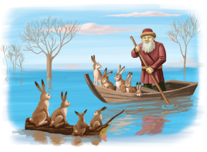  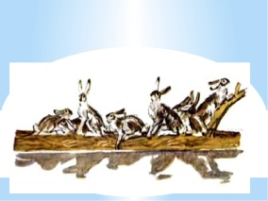  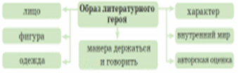  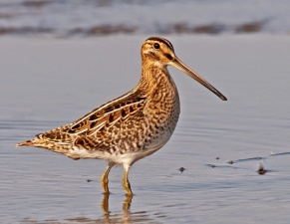  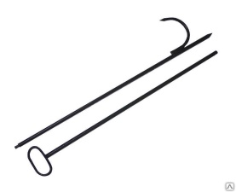  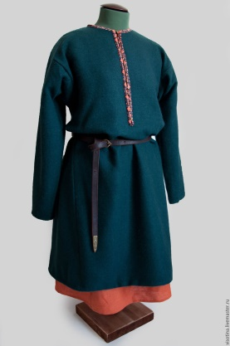
Работа над анализом текста  5-7минут | Ученики отвечают на вопросы по содержанию произведения.  - Где и когда происходили описанные события?  - О каком явлении природы говорится в произведении?  - Найди строчки, в которых описывается оно.  - Какая опасность грозила зайчишкам?  - Как зверьки пытались спастись?  - Прочитай, как дедушка Мазай организовал переправу зайцев в безопасное место.  - Какой эпизод в стихотворении заставил тебя поволноваться, какой вызвал смех | (К) Ученики придумывают рассказ о дедушке Мазае.  Составляют образ героя: портрет, характер героя, поступки и речь, мимика, жесты.  (Г) Ученики составляют план произведения, выявляют последовательность событий, делят произведение на части, озаглавливают каждую часть. | Педагог оценивает, как дети придумывают рассказ, составляют образ героя, план произведения. Делят произведения на части.  . | https://youtu.be/VDEYsqWk5xM
Вызов  7-10 минут     | (П) Работа в парах.Возьми интервью у одноклассников.  1. Какие слова Мазая говорят о его добром сердце и любви к природе?  2. Как он относится к тем, кто губит природу, жестоко обращается с животными?  3. Какой случай во время половодья произошёл с Мазаем?  4. Как спасал Мазай зайцев?  5. Как в деревне отнеслись к этому?  6. О каких чертах характера Мазая говорят его поступки?  (Г) Работа в группах. Придумай рассказ о дедушке Мазае.  -Опиши портрет литературного героя: его лица, фигуры, одежды, манеры держаться и говорить. Расскажи о характере, внутреннем мире героя.  -Как автор относится к нему?  Работа в тетради «Что я знаю и умею».  (И) Ученики выполняют задание №1.  Дополняют определение «Портрета  (образа литературного героя)».  (П) Ученики выполняют задание №2.  1. В какое время года происходит действие в стихотворении?  Г) весной  2. С каким европейским городом сравнивает автор деревушку Мазая?  в) Венеция  3. Какие проблемы существовали в крае, где жил Мазай?  а) Большое половодье.  4. Сколько зайцев спасались на бревне?  в) с десяток  5. На чём прокатил Мазай зайцев?  в) на бревне  (Г) Ученики выполняют задание №3.  Выписывают из текста слова, которые характеризуют Мазая.  (И) Ученики выполняют задание №4.  Составляют и записывают план стихотворения.  (П) Ученики выполняют задание №5.  Придумывают рассказ о дедушке Мазае.  (И) Ученики выполняют задание №6.  Выбор ответа.  (Ф. О) Оценить свою работу на уроке. | Осознают проблемную ситуацию.  Составляют актуальные вопросы по теме урока.  Закрепляют свой знания по теме урока.  Кратко излагают текст, выделяя ключевые слова, и составляют свой текст с предложенным заголовком и ключевыми словами.  Находят утверждения которое соответствует содержанию прочитанного текста.  Определяют порядок действии героя  Высказывают собственные суждения и дают им обоснование.  Формулируют собственное мнение и позицию.  Находят ответы на вопросы, используя свой жизненный опыт и информацию, полученную на уроке.  Анализируют , обобщают и оценивают результат своей деятельности. | При работе  с заданием педагог оценивает у учащихся умение самостоятельно работать , правильно составлять вопрос и полный ответ ученика.  Умение перерабатывать и обобщать информацию; находить ответы на вопросы, используя свой опыт.  При работе  с заданием педагог оценивает у учащихся  умение сравнивать и анализировать.  Умение составлять и записывать план стихотворения.  Умение в правильном порядке составлять рассказ. | https://youtu.be/gYQFfh6uGrM  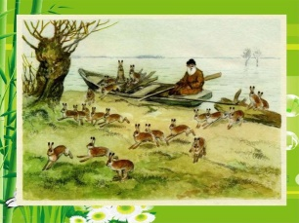  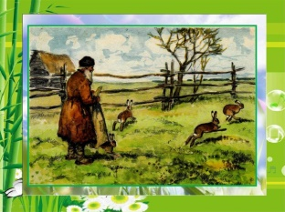  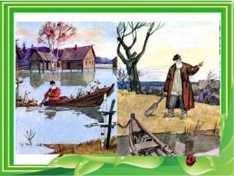  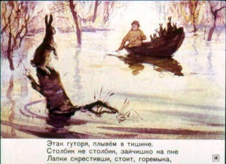  

Рефлексия усвоения изученного  5-6минут    Домашнее  задание | (К) Итог урока. Приём «Восстанови предложение».  – Читатель должен научиться определять отношение автора к … и оценивать его … .  Рефлекия  - Какую же самую главную тайну открыли мы сегодня на уроке? (тайну человеческого сердца) Оно вот такое (показываю).(Слайд)  - Напишите на листочках, какими же качествами должен обладать человек с таким сердцем и прикрепите свои листочки к сердечку.  - А вам хотелось ли быть похожим на дедушку Мазая?  Домашнее задание. Читать и пересказывать на страницах 17-22. | Учащиеся восстанавливают предложение из учебника.  Учащиеся делают самоанализ полученных знании и информации на уроке . | Оценивание у учащихся умения выделять главное, обобщать, доказывать, ставить и разрешать проблемы, делать выводы. | 
Приложение

Критерии оценивания использованные на уроке :
10-балльная | Результат | Критерии
10 | превосходно | Ученик применяет полученные знания на практике, демонстрирует высокий уровень умений по переработке учебной информации, способен предъявить новый результат, полученный самостоятельно
9 | отлично | Легко выполняет практические задания на уровне переноса, свободно оперируя учебной информацией в практической деятельности
8 | очень хорошо | Демонстрирует полное понимание сути по работе с информацией, свободно выполняет почти все практические задания, иногда допуская незначительные ошибки. Способен сам их исправить.
7 | хорошо | Четко и логично излагает материал, свободно владеет понятиями и терминологией, способен к обобщению изложенной теории, хорошо видит связь теории с практикой, способен к частичному применению.
6 | почти хорошо | Демонстрирует осознанность усвоенных приемов по работе с информацией, проявляя способность к самостоятельным выводам
5 | посредственно | Объясняет отдельные положения усвоенной теории, иногда выполняет такие мыслительные операции, как анализ и синтез.
4 | почти посредственно | Демонстрирует полное воспроизведение изученного на репродуктивном уровне, затрудняется что-либо объяснить, применить на практике.
3 | слабо | Запомнил большую часть информации, без применения на практике (механическое запоминание).
2 | очень слабо | Отличает информацию только тогда, когда она предъявляется в «знакомом» виде.
1 | очень, очень слабо | Присутствовал, слушал, смотрел, записывал под диктовку, переписывал с доски.
https://youtu.be/gYQFfh6uGrM

https://youtu.be/VDEYsqWk5xM

https://youtu.be/l3HBtW5nHz0

